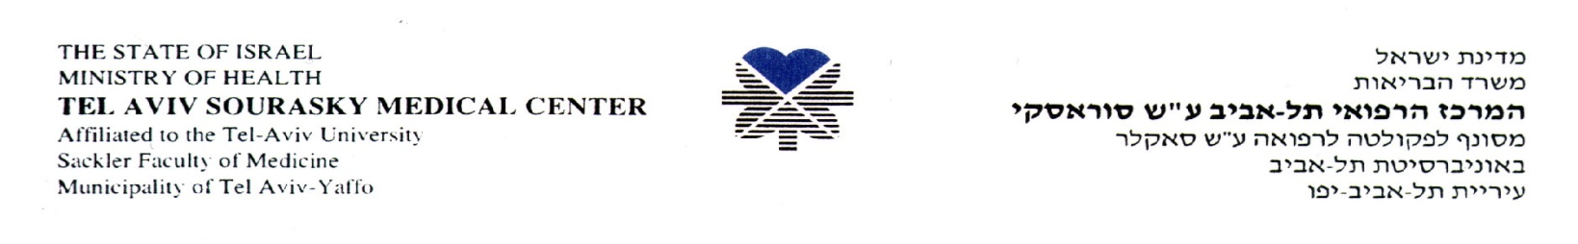

المركز الطبي تل ابيب على اسم سوراسكي
مناقصة علنية رقم: 161789 لشراء سلة اغراض منزلية

فيما يلي تغيير شرط العتبة 4 ج-

على مقدم العرض ان يكون ذو تجربة لمدة ثلاث سنوات بتزويد الاغراض موضوع المناقصة لمؤسسات/ مستشفيات حكومية. (يجب ذكر اسماء المراكز الطبية التي يتم فيها استخدام الغرض وتفاصيل رجل الاتصال, في ملحق النشرة المشاركة).

بقية شروط المناقصة ستبقى نفسها

مع فائق الاحترام,

هليفي يورام
مدير وحدة المناقصات

